Con relación al acuerdo publicado en la Gaceta de la UNAM el día 19 de junio pasado en el que se informa a la comunidad acerca de la disminución del porcentaje de retención UNAM por la captación de ingresos extraordinarios.
En el mismo acuerdo no sólo se informa este cambio, además se aclara perfectamente dos aspectos que determinaron cambios en el SIAF:
- La dependencia deberá entregar informes trimestrales de la captación - gasto relacionados con ese porcentaje, que ahora queda directamente bajo su responsabilidad
- La dependencia sólo podrá hacer uso de ese 10% (en lo que resta de 2008) y del 15% (a partir de 2009) para “mantenimiento mayor y gastos de inversión” (partidas presupuestales de los grupos 500 y 600)
Nos pondremos de acuerdo respecto a un término conciso que emplearemos en el SIAF para referirnos a este porcentaje que ya quedará directamente en las cuentas de ingresos extraordinarios de la dependencia, le llamaremos “Fondo de inversión” (aunque ya sabemos que también se empleará para mantenimiento mayor), se le denominó fondo porque de esta manera se controlará en el módulo de Ingresos extraordinarios.
Ajustes esenciales en SIAF:
En el módulo de Egresos deberá modificar el porcentaje (ahora 10%) en DOS sitios (se adicionó en esos sitios un nuevo campo: “% Fondo inversión por omisión”):
- Opción “Catálogos” – “Cuentas de I.E.”. Localice cada una de las cuentas en las que debe modificar el porcentaje (218, 284, 291), cambie el dato “Retención UNAM por omisión” y capture “10” en el nuevo campo.
- Opción “Asignaciones” – “Saldos de I.E.” – Año 2008. Localice aquí también las cuentas mencionadas en el punto anterior y realice los mismos cambios. Por supuesto aquí sólo encontrará aquéllas en las que puede haber captación en el año indicado.
Aclaraciones:
- Deberá realizar los pasos anteriores en 2009 ya que en el acuerdo se indica que a partir de entonces el porcentaje de participación UNAM cambiará al 5% y el de inversión y mantenimiento mayor al 15%
- Si usted tiene recibos oficiales pendientes de registrar, tenga cuidado de verificar que los importes propuestos sean los correctos, si no es así, modifíquelos por los apropiados.

Cambios en los módulos del SIAF y propuesta de control:
Buscando auxiliarles en el control y entrega de los informes solicitados se realizaron algunos cambios en varios módulos y reportes del SIAF.
En el módulo de Ingresos extraordinarios:
- Ya existía la opción “Catálogos de orígenes” – “Fondos” pero para este propósito se modificaron las dos subopciones que contiene, especialmente la segunda, la propuesta para el control consiste en:
  - Capturar en la subopción “Catálogo” un registro similar al ejemplo siguiente:

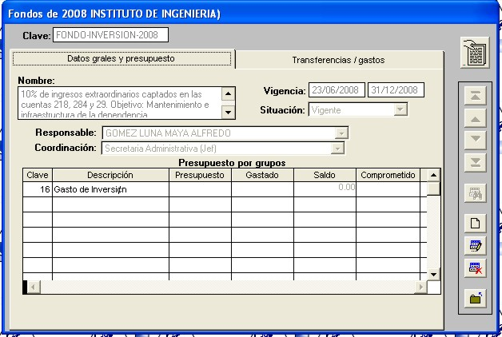

Este será el concepto (en el ejemplo, FONDO-INVERSION-2008) a través del cual podrá controlar todo lo que ingresa al fondo como su gasto. No olvide que para afectarlo a través de los documentos (FM’s, requisiciones, etc.) en el módulo de Egresos, debe capturar al menos un rubro de gasto en el enrejado titulado “Presupuesto por grupos”.
En la pestaña “Transferencias / gastos” podrá consultar los movimientos que indican el nombre de la misma.
El informe que se solicita en el acuerdo podrá obtenerlo fácilmente en los reportes disponibles a través del conocido icono de “Consultas y reportes” de esta ventana. Considero que el más adecuado es el segundo “Auxiliar de ... “ ya que contiene tanto la captación como el gasto del fondo en un periodo que usted puede acotar.

- En el registro de recibos oficiales. La captura se mantiene exactamente como hasta ahora sólo que, en función de los porcentajes de participación UNAM y del fondo de inversión modificados (en Ajustes esenciales en SIAF), al registrar el “Ingreso a Tesorería”, calculará los importes “Retención UNAM” y “Fondo de inversión” (área sombreada en la figura siguiente), usted siempre podrá modificar dichos importes, ya que dependen de la fecha en que fueron cobrados.

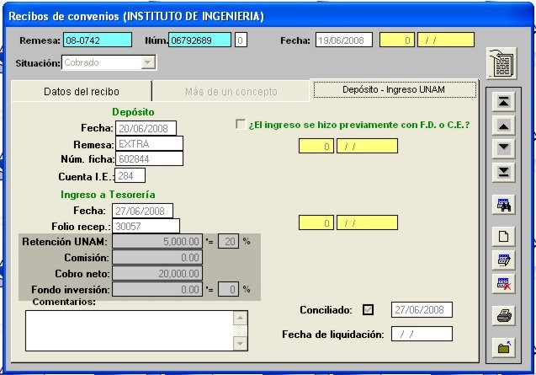

- En los catálogos de orígenes (de convenios, cursos, ingresos propios). Con objeto de vigilar el ingreso por cada concepto (lo cual ya proveía este módulo), se redistribuyeron los datos mostrados y además se informa del importe acumulado de lo que forma (o formará) parte de ese “fondo de inversión”, esto es, lo que ha capturado en los recibos oficiales del presente convenio, así mismo reportará lo que ustedes ya hayan trasladado a dicho fondo:

Para CONVENIOS
Pestaña “Patrocinio” | Pestaña “Cobranza”
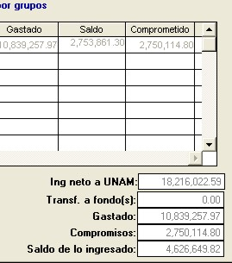 | 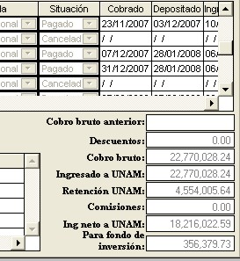

En la pestaña “Patrocinio” (izquierda), en el dato etiquetado como “Transf. a fondo(s)” se mostrará el importe total de lo que usted ha reducido al convenio para incrementar el “Fondo de inversión”.
En la pestaña “Cobranza” (derecha), cuando existan recibos de este convenio, en el que se haya registrado un importe en “Fondo inversión”, se mostrará el total correspondiente. Lo ideal sería que ambos datos fueran siempre iguales.

Para INGRESOS PROPIOS
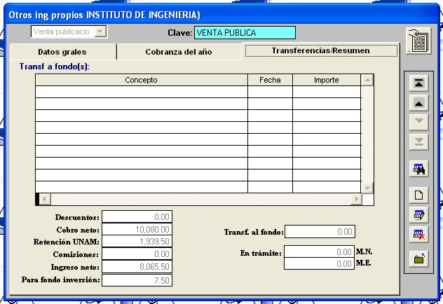

- Observará que hasta el momento me he referido en futuro en cuanto al registro de la captación en el “fondo” y esto se debe a que al registrar el importe correspondiente en el recibo oficial, se mostrará en el convenio, curso o concepto del “ingreso propio” pero es informativo, esto es, no tomo la responsabilidad de reflejarlo automáticamente en el fondo, de hecho estoy dejando a usted la libertad de asignarle a dicho fondo la clave que considere más apropiada. Son varios los motivos, los tres más importantes son: a) no he logrado (con todas las herramientas del sistema), que algunas dependencias concilien con la constancia que se debiera y a veces capturan el ingreso de recibos meses después, b) mientras se acostumbran, seguramente cometerán algunos errores y como este control no genera contabilidad, no puse “seguro” alguno así que pueden corregir los recibos siempre que necesiten y c) como consecuencia, si emitieran un auxiliar a una determinada fecha, hicieran modificaciones y luego volvieran a imprimir el mismo reporte, sería diferente y por supuesto, la “culpa la tiene el sistema, está mal” así que queda bajo su responsabilidad alimentarlo, para ello modifiqué la subopción “Fondos” – “Transferencias”, la ventana de captura tendría la siguiente apariencia:

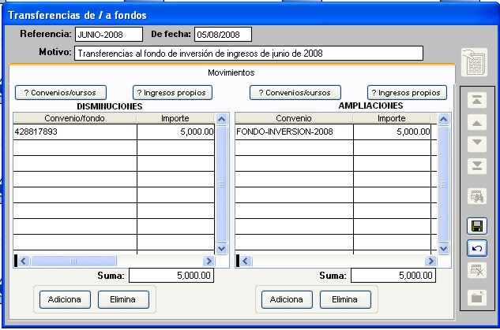

Le recuerda la pantalla en que se capturan las transferencias presupuestales ¿verdad? Así que no requiere mucha explicación, del lado izquierdo registrará los convenios a los que descuenta lo que se captó en recibos oficiales y que será destinado a inversión y mantenimiento mayor de la dependencia. Estas transferencias se llevarán a cabo con la periodicidad que sea conveniente.

Dicho sea entre paréntesis, va a ser un poco complicado hacer entender a los investigadores que esos recursos no son para gastos suyos pues la dependencia donde ellos trabajan requiere mantener su infraestructura.

- ¿En qué consiste la ayuda que se implementó para determinar los montos que se capturarán en la opción antes descrita? Se modificaron muchos de los reportes que puede usted emitir en el icono de “Consultas/Reportes” en donde captura los recibos oficiales, además adicioné uno para este fin.
  - Para Convenios:
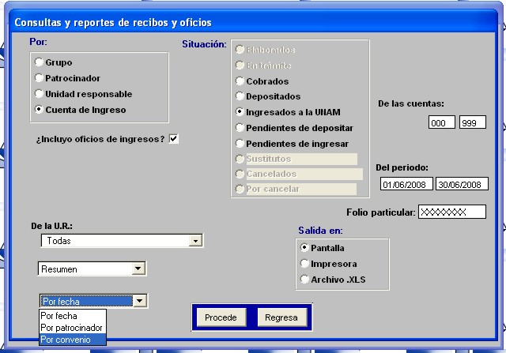

Las condiciones que debe indicar son las siguientes:
  - Por: Cuenta de Ingreso
  - Situación: Ingresados a la UNAM
  - Del periodo: usted define el periodo de interés
  - Resumen
  - Por convenio
(si desea el detalle de los recibos, cambie la condición “d”)

que generaría un reporte como el que se muestra enseguida:

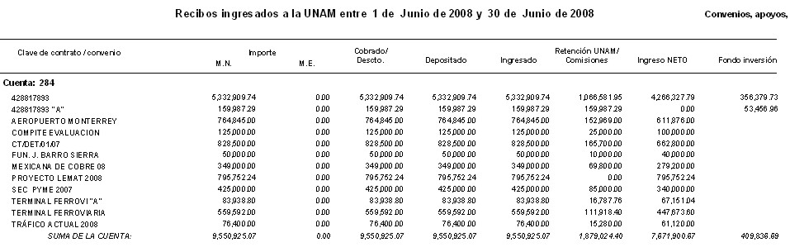
En la columna derecha tendría el dato que requiere “Fondo inversión”. Verifique este reporte antes de emplearlo para registrar sus transferencias.

  - Para Ingresos propios:

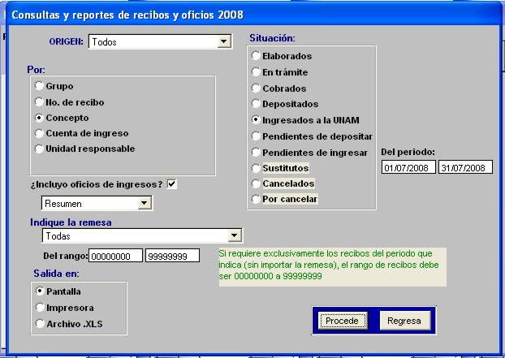

Las condiciones que debe indicar son las siguientes:
- Por: Concepto
- Situación: Ingresados a la UNAM
- Del periodo: usted define el periodo de interés
- Resumen

(si desea el detalle de los recibos, cambie la condición “d”)

que generaría un reporte como el que se muestra enseguida:

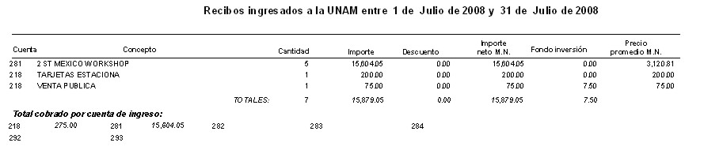

La penúltima columna le daría el dato que requiere. Verifique este reporte antes de emplearlo para registrar sus transferencias.

En el módulo de Egresos el único cambio visible, relacionado con el cambio en el porcentaje de participación UNAM, lo observará en Opción “Catálogos” – “Cuentas de I.E.” derivado de la modificación esencial indicada al principio de este documento y otro dato más:

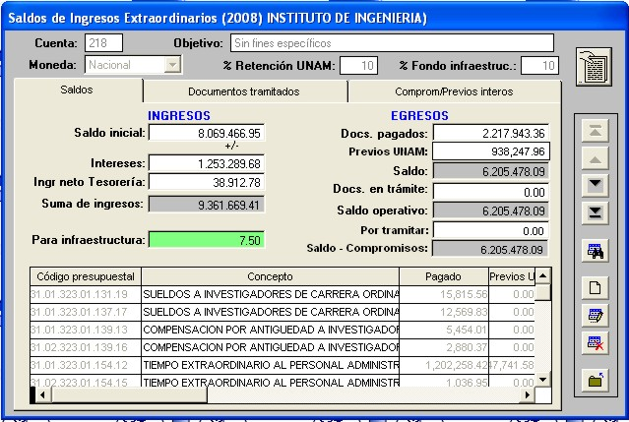

“Para infraestructura” informará de la suma de lo que en los recibos oficiales ha quedado como “Fondo inversión”, por supuesto, por cuenta.

